**实验报告**

**18342138 郑卓民 软工四班**

**内容总览：**

1. **实验十五 四节拍顺序脉冲发生器的实现**
   1. **预习报告**
   2. **实验报告**
      1. **实验目的、实验器材、实验原理**
      2. **实验内容：**
2. **74LS194功能测试。**
3. **实现四节拍顺序脉冲发生器。**
4. **参考实验九七段数码管的扫描式显示原理，实现四位七段数码管扫描的译码显示电路。**
5. **自行设计电路在LED数码管同时显示出8位学号。**
   * 1. **实验总结；**
6. **实验十七 特殊计数器的实现**
   1. **预习报告**
   2. **实验报告**
      1. **实验目的、实验器材、实验原理**
      2. **实验内容：**
7. **用JK触发器和门电路设计一个特殊的十进制同步计数器，用逻辑分析仪观察并记录CP和每一位的输出波形。**
8. **利用JK触发器实现“1834”状态机，并利用74ls194实现四节拍器，在数码管中显示1834数字。**
   * 1. **实验总结；**

**实验十五 四节拍顺序脉冲发生器的实现**

**18342138 郑卓民 软工四班**

**预习报告**

1. **预习74LS194的使用方法。**

74ls194为移位寄存器，它具有左移、右移、并行送数、保持以及清零五项功能。其中Cr`为清楚端，cp为时钟输入端，S0、S1为状态控制端，Dsr为右移数据串行输入端，Dsl为左移数据输入端，D0、D1、D2、D3为并行数据输入端，Qa、Qb、Qc、Qd为数据输出端。

其功能表为：

|  |  |  |  |
| --- | --- | --- | --- |
| Cr` | S1 | S0 | 工作状态 |
| 0 | X | X | 置零 |
| 1 | 0 | 0 | 保持 |
| 1 | 0 | 1 | 右移 |
| 1 | 1 | 0 | 左移 |
| 1 | 1 | 1 | 并行送数 |

**实验报告**

**实验目的：**

1. 掌握移位寄存器的逻辑功能和使用方法
2. 了解JK触发器的使用

**实验仪器和器件：**

1. 数字电路实验箱、数字万用表、示波器。
2. 器件：74LS194、74LS73、74LS00

**实验原理：**

四节拍顺序脉冲信号发生器：

节拍发生器工作开始时，必须首先进行清零，当Cr`负脉冲过后Qa、Qb、Qc、Qd全为零，jk触发器Q`=1，因而S1=S0=1， 实现并行送数。

当第一个脉冲的上升沿到达后，置入0111，cp下降沿到达后Q`=0，即S1=0，S0=1，实现右移功能。在cp作用下输出依次为1011，1101，1110，第四个cp下降沿到后又使Q=1，实现第二个循环。

实验箱上数码管是共阴极，其位选通端DIG1-DIG8均为低电平有效，所以可直接用四节拍顺序脉冲发生器的输出接入位选通端，不用再加非门，即可按照四节拍顺序脉冲发生器低电平出现的次序将BCD码的数据显示在数码管上。

**实验注意事项：**

1. 74LS194是上升沿触发，74LS73（JK触发器）是下降沿触发。在74LS194功能测试时需先按照表格将Cr`，S1，S0，DSL，DSR置位，再按手动正脉冲使74LS194的CP端收到上升沿，然后观察QA、QB、QC、QD的输出。
2. 四节拍顺序脉冲发生器开始工作时，必须先清零，即Cr`接实验箱上的手动负脉冲，否则74LS194可能会输出1111的异常状态。

**实验内容：**

**实验内容一：74LS194功能测试。**

CP接手动正脉冲，先测试74LS194的清零功能，然后通过并行送数功能将74LS194输出端QA、QB、QC、QD初始状态设置为0110，接下来分别测试74LS194的左移和右移功能。

**实验内容二：实现四节拍顺序脉冲发生器。**

使用0-1显示器检查194的输出QA-QD是否符合节拍发生器0111->1011->1101->1110的循环。

实验一二可以一并完成测试：

Proteus上的连线：

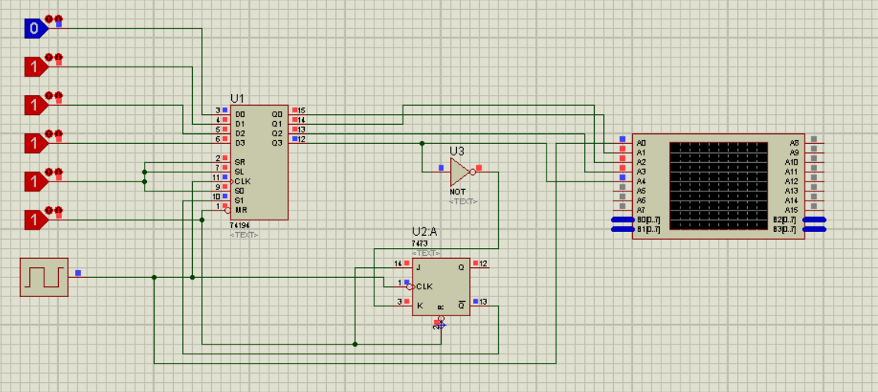

数据分析仪波形：

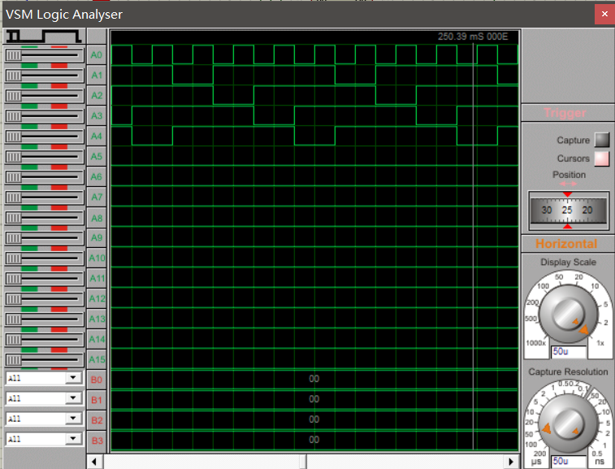

**实验内容三：参考实验九七段数码管的扫描式显示原理，实现四位七段数码管扫描的译码显示电路。**

采用四节拍顺序脉冲发生器输出信号作为Ds信号（数码管位选通信号）。七段数码管输入的BCD码连接拨码开关。切换连入四节拍顺序脉冲发生器CP端的连续脉冲输出频率为1Hz、10kHz和2MHz，观察七段数码管显示有何不同。

1Hz：

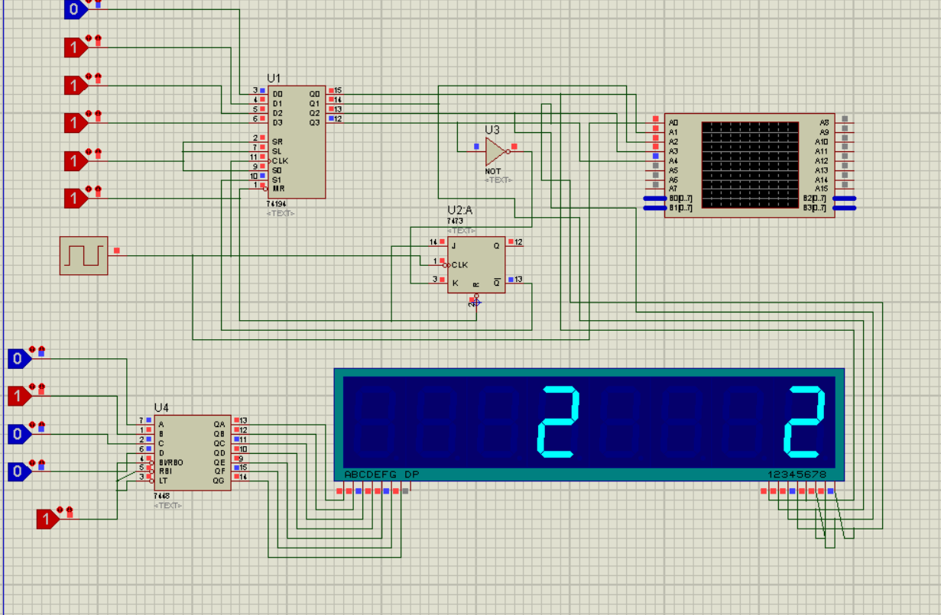

10kHz：

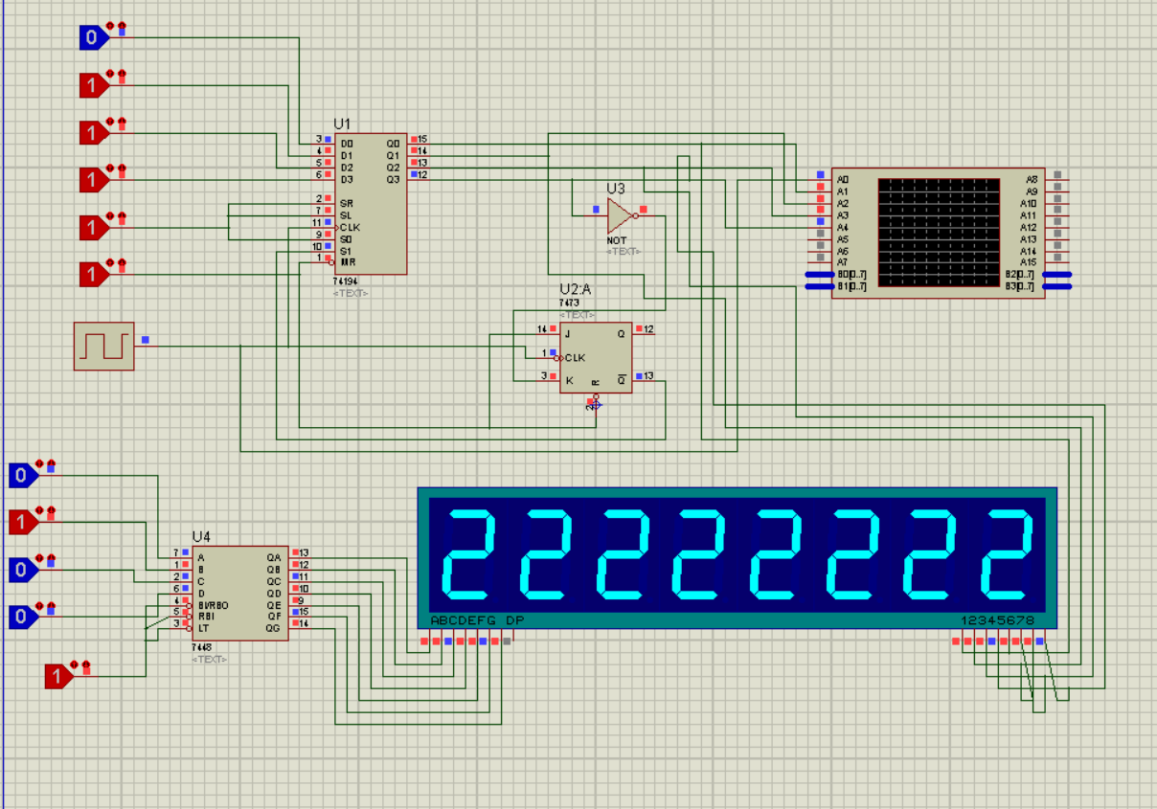

2MHz：

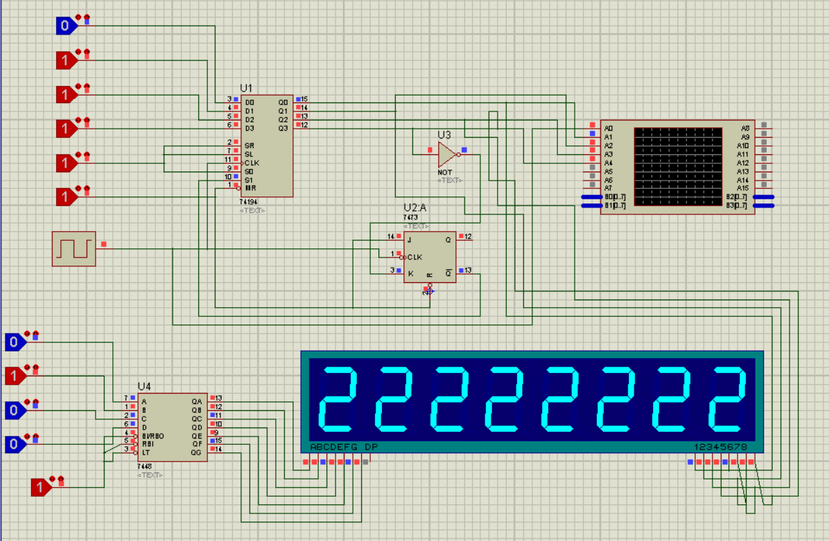

**实验内容四：自行设计电路在LED数码管同时显示出8位学号。**

要求使用示波器记录时钟信号、4位数码管位选通以及8位BCD码的波形。

**可采用显示位置决定显示内容的设计方法。**

通过74LS194作为四节拍顺序脉冲发生器，输出分别连入两块4位数码管的位选端，做到控制数码管从第一位到第四位扫描的同时在第五位到第八位扫描。确定了显示位置后，产生与节拍发生器具有相同变换速度的两个显示内容，分别作为前四位学号和后四位学号的BCD码输入。

在设计显示内容时，要注意不同器件的出发电平可能不同。

实验箱数码管显示：

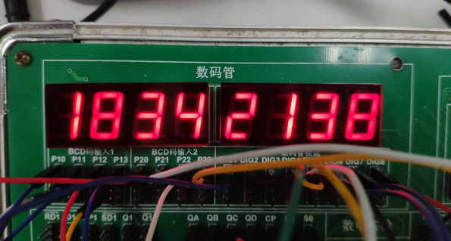

示波器显示：

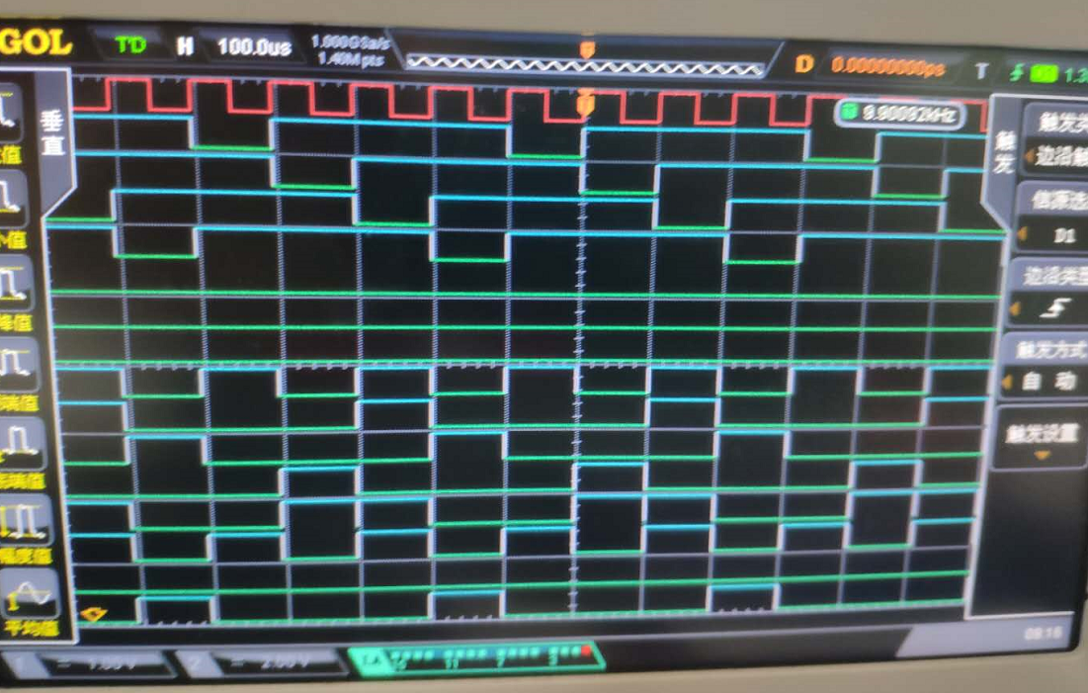

**实验总结：**

1. 通过本次实验，对双向移位寄存器74ls194有了更深的了解，能够使用74ls194来实现逻辑电路的设计。
2. 加深了JK触发器的使用技巧与应用，学会利用JK触发器和移位寄存器形成四节拍连续脉冲，并使之结合数码管显示需要的数字。

**实验十七 特殊计数器的实现**

**18342138 郑卓民 软工四班**

**预习报告**

**复习时序逻辑电路的设计方法**

* 1. **分析时序电路的一般步骤：**
     1. 分析电路结构（分清组合电路和存储电路）
     2. 列出组合电路的全部输出函数和控制函数（驱动函数、激励函数）
     3. 写出存储电路的特性方程，即状态方程（依据控制函数和触发器的特性方程）
     4. 列出时许电路的状态真值表（依据2，3步所得方程组）
     5. 列出状态表和状态图
     6. 电路特性描述
  2. **同步时序电路设计的一般步骤如下：**
     1. 逻辑抽象，作出电路的原始状态转换图、状态转换表。
     2. 对状态表进行化简。
     3. 对状态进行编码（即状态分配），进而做出状态转移表。
     4. 选定触发器类型，求出电路的逻辑函数表达式（状态方程、驱动方程和输出方程）
     5. 画出逻辑图
     6. 检测设计的电路能否自启动。

**实验报告**

**实验目的：**

1. 熟悉JK触发器的逻辑功能
2. 掌握JK触发器构成计数器的方法

**实验仪器和器件：**

1. 实验箱，万用表，示波器
2. 74LS73，74LS00，74LS08，74LS20

**实验原理：**

使用JK触发器实现计数器的设计需要按照时序电路的设计步骤得到JK触发器的驱动方程，画出逻辑图，连接电路实现。

计数器的设计步骤如下：

1. 确定电路所需触发器数目。
2. 画出次态卡诺图。
3. 化简次态卡诺图。
4. 通过对照JK触发器的输出表达式，求各触发器的驱动方程。
5. 检查自启动。根据次态卡诺图的化简确定卡诺图中所有不确定项，从而确定寄存器清零后如何开始计数，即实现计数器的自启动。

**实验内容：**

1. **实验内容一：**用JK触发器和门电路设计一个特殊的十进制同步计数器，用逻辑分析仪观察并记录CP和每一位的输出波形。

该同步计数器的十进制状态转换图为：

01->02->03->04->05->06->07->08->09->10->01…

注意：这个十进制同步计数器没有00状态，要考虑自启动。

步骤一： 确定电路所需触发器数目：

有效状态为10个，所需JK触发器的个数为四个

步骤二：画出次态卡诺图：

|  |  |  |  |  |
| --- | --- | --- | --- | --- |
| Q1Q0  Q3Q2 | 00 | 01 | 11 | 10 |
| 00 | X | 0010 | 0100 | 0011 |
| 01 | 0101 | 0110 | 1000 | 0111 |
| 11 | X | X | X | X |
| 10 | 1001 | 1010 | X | 0001 |

步骤三：化简次态卡诺图：

|  |  |  |  |  |
| --- | --- | --- | --- | --- |
| Q1Q0  Q3Q2 | 00 | 01 | 11 | 10 |
| 00 | X | 0 | 0 | 1 |
| 01 | 1 | 0 | 0 | 1 |
| 11 | X | X | X | X |
| 10 | 1 | 0 | X | 1 |

Q0^n+1 = Q0` 所以：J0=K0=1

|  |  |  |  |  |
| --- | --- | --- | --- | --- |
| Q1Q0  Q3Q2 | 00 | 01 | 11 | 10 |
| 00 | X | 1 | 0 | 1 |
| 01 | 0 | 1 | 0 | 1 |
| 11 | X | X | X | X |
| 10 | 0 | 1 | X | 0 |

Q1^n+1 = Q0Q1` + Q0`Q3`Q1; 所以J1=Q0； K1=Q0+Q3

|  |  |  |  |  |
| --- | --- | --- | --- | --- |
| Q1Q0  Q3Q2 | 00 | 01 | 11 | 10 |
| 00 | X | 0 | 1 | 0 |
| 01 | 1 | 1 | 0 | 1 |
| 11 | X | X | X | X |
| 10 | 0 | 0 | X | 0 |

Q2^n+1 = Q1Q0Q2` + (Q1`+Q0`)Q2; 所以J2=K2=Q1Q0

|  |  |  |  |  |
| --- | --- | --- | --- | --- |
| Q1Q0  Q3Q2 | 00 | 01 | 11 | 10 |
| 00 | X | 0 | 0 | 0 |
| 01 | 0 | 0 | 1 | 0 |
| 11 | X | X | X | X |
| 10 | 1 | 1 | X | 0 |

Q3^n+1 = Q2Q1Q0Q3` + Q1`Q3;

所以J3 = Q2Q1Q0; K3 = Q1

Proteus设计：

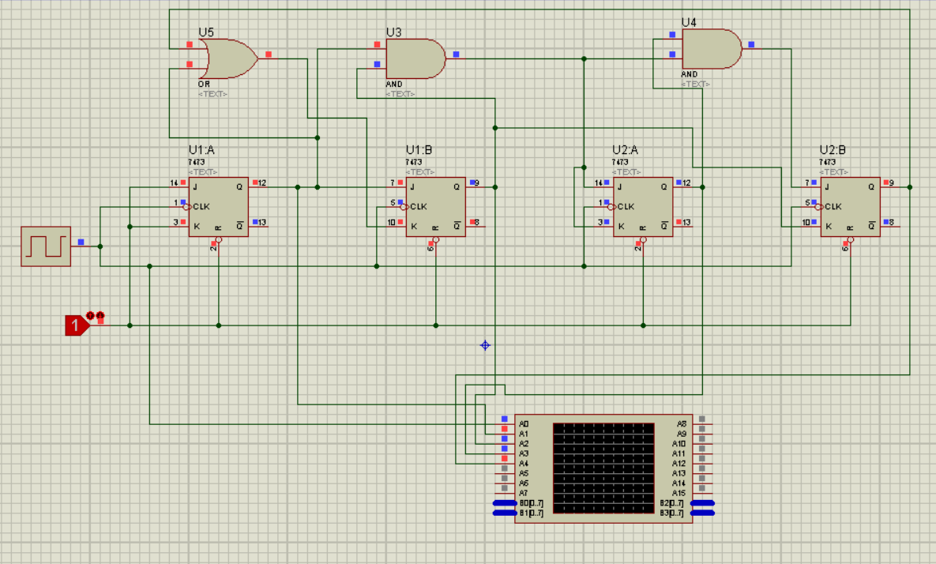

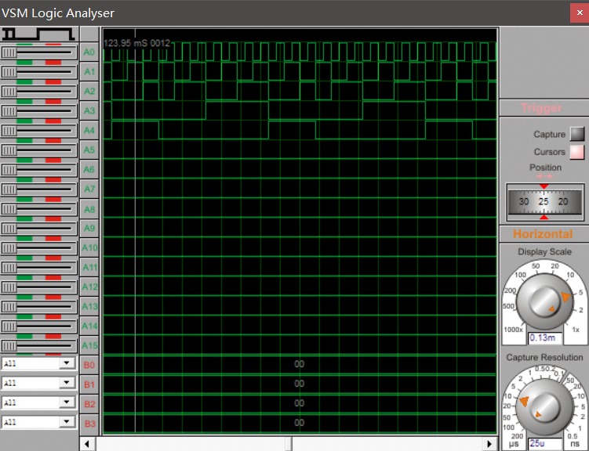

实验箱示波器波形：

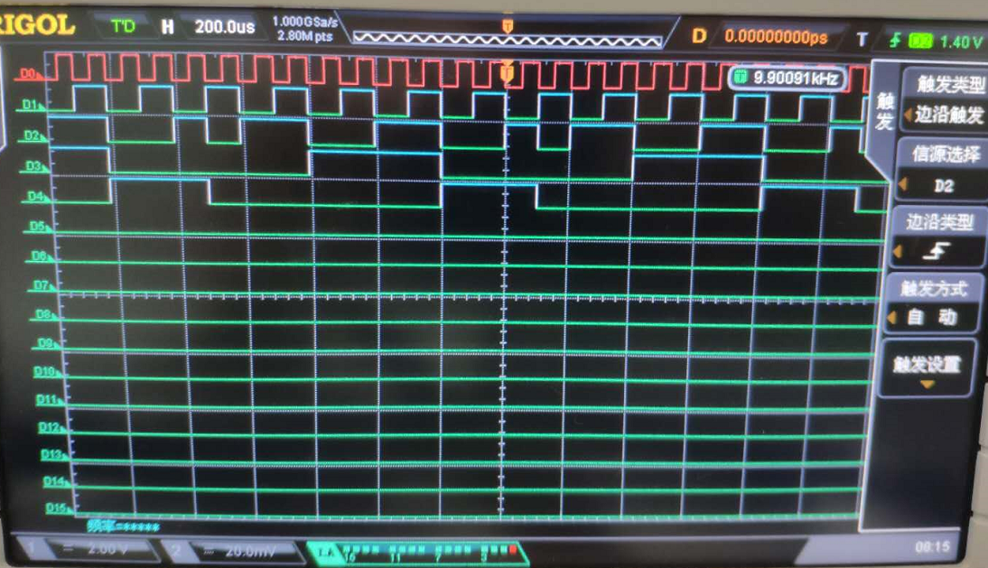

1. **实验内容二：**利用JK触发器实现“1834”状态机，并利用74ls194实现四节拍器，在数码管中显示1834数字。

**JK触发器实现1834状态机：**

**次态转换图：**

|  |  |  |  |  |
| --- | --- | --- | --- | --- |
| Q1Q0  Q3Q2 | 00 | 01 | 11 | 10 |
| 00 | X | 1000 | 0100 | X |
| 01 | 0001 | X | X | X |
| 11 | X | X | X | X |
| 10 | 0011 | X | X | X |

**状态方程：**

Q0^n+1 = Q0`

Q1^n+1 = Q3Q1`

Q2^n+1 = Q1Q2`

Q3^n+1 = Q1`Q0Q3`

**得到J、K：**

J0 = K0 = 1

J1 = Q3; K1 = 1;

J2 = Q1; K2 = 1;

J3 = Q1`Q0; K3 = 1;

**示波器波形：**

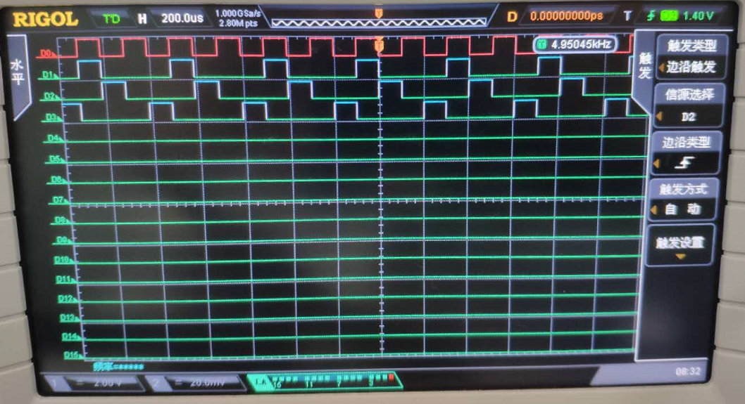

**74LS194组成四节拍器：**

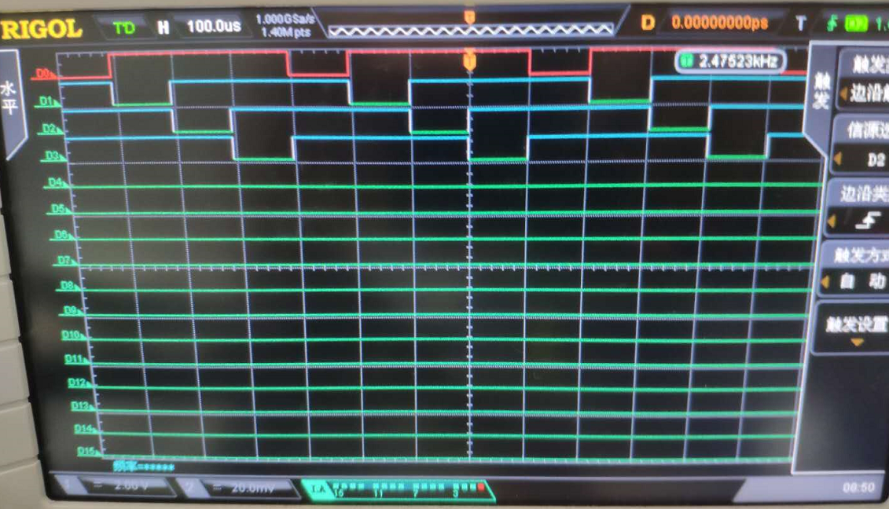

四节拍器四输出接位选接口，状态机四输出接BCD接口：

**数码管显示：**

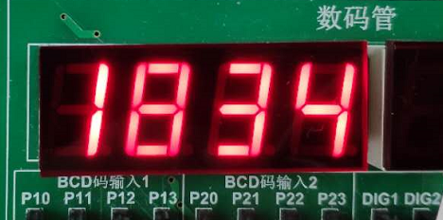

注意： 实验箱上74194和7473分别为上升沿触发和下降沿触发，为保证同步，194的CLK需要接非门。

**实验总结：**

1. 进一步掌握了JK触发器的应用。
2. 提高了利用JK构成特殊计数器的能力，掌握了通用设计方法。
3. 进一步提高了模块化设计电路的能力。